**Tekst 1**

**schimmels: goed of slecht?**

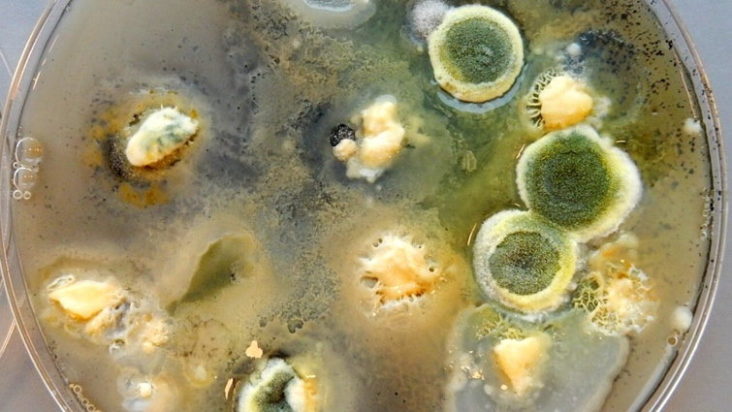

**Foto: © Richard Reezigt CC BY-SA 4.0 DEED.jpg**

**Het is een probleem dat in veel huizen voorkomt: schimmel. Als je eraan blootgesteld wordt, kan je er veel last van krijgen. In het huis van de 10-jarige Demarcus zit schimmel. Hij heeft astma en door de schimmel worden zijn klachten steeds maar erger. Schimmel in huis is namelijk slecht voor je gezondheid komen vooral voor op vochtige plekken. Als je in een huis met schimmel woont, adem je ook de kleine schimmeldeeltjes in. Mensen die al last hebben van hun longen, kunnen daardoor nog meer klachten krijgen. Bioloog Arthur Ram doet onderzoek naar schimmels. Hij zegt: “Schimmels zitten overal, sommige zijn schadelijk, maar andere juist weer nuttig. ‘’ Hoe dat precies zit lees je hieronder.**

# **groen en harig**

Je hebt vast wel eens per ongeluk een boterham in je broodtrommel of in een zakje in een tas laten zitten. Wat zie je dan? Waarschijnlijk een groene, harige, muf ruikende boterham. Die is voor een mens niet meer te eten, maar voor schimmels is het volop feest. Schimmels verwerken namelijk organische stoffen en in de natuur gebeurt dat voortdurend. Sterker nog: zonder schimmels zouden er geen planten of dieren zijn, en ook geen mensen! Een schimmel is geen plant maar ook geen dier! Het is een piepklein wezentje en er bestaan 3,5 tot 5 miljoen soorten van. “Daar kennen we maar een fractie van, ongeveer zo’n honderdduizend”, zegt bioloog Arthur Ram van de Universiteit Leiden. “Je ziet ze meestal niet, behalve als ze als paddenstoelen uit de grond komen. Ze doen hun werk onder de grond: ze recyclen dode bladeren, resten van dode dieren enzovoort. Daar maken ze voedingsstoffen van, zodat bomen en planten weer kunnen groeien.”

# **ook nuttig**

Arthur Ram werkt mee aan onderzoek om schimmels te ‘verbeteren’ via proeven in een laboratorium. Met dit onderzoek wordt gekeken hoe schimmels ingezet kunnen worden om het milieu te beschermen. ‘Neem nu Aspergillus niger”, vertelt Ram. “Dat is een schimmel die we al honderd jaar kennen en die gebruikt wordt om citroenzuur te maken. Dat wordt gebruikt in veel frisdranken. Wij willen deze schimmel zo bewerken dat hij behalve citroenzuur ook caseïne kan maken. Caseïne is een eiwit dat in kaas zit. We halen dat nu nog uit koemelk. Veel kaasbedrijven willen graag op een meer duurzame manier kaas gaan maken. Het mooie is nu dat deze schimmel Aspergillus niger, in principe hetzelfde eiwit produceert als de caseïne uit koemelk, zodat kas maken meer op een diervrije manier gedaan kan worden.’’

Schimmels zijn daarnaast nog voor veel andere dingen nuttig. Ze zitten bijvoorbeeld in gist en dat wordt gebruikt om brood te maken. Andere schimmels zorgen voor eetbare paddenstoelen, zoals champignons. Van weer andere schimmels worden geneesmiddelen gemaakt. Dat gebeurde voor het eerst in 1928, toen Alexander Fleming de penicilline uitvond. Daarmee kunnen ontstekingen worden genezen. Nu zitten schimmels ook in middelen tegen andere ziekten, zelfs tegen kanker. Andere schimmels zitten standaard in ons lichaam, in onze darmen, waar ze bijvoorbeeld helpen bij de spijsvertering

# **superschimmel**

Toch zijn niet alle schimmels goed voor mensen. Minstens 300 soorten kunnen ons heel ziek maken. Wereldwijd maken infecties door schimmels zelfs meer slachtoffers dan malaria. Bovendien wordt het steeds moeilijker om deze schimmels te bestrijden. Er bestaat zelfs een ‘superschimmel’, die in 2009 is ontdekt in Japan. Sindsdien heeft hij zich over de hele wereld verspreid. Hij treft vooral zieke en verzwakte mensen, in ziekenhuizen. “We moeten veel meer onderzoek doen naar middelen tegen schimmels”, zeggen biologen. “Dat gebeurt nu te weinig.”

## Bron: ad.nl, [www.eoswetenschap.eu](http://www.eoswetenschap.eu), jeugdjournaal.nl

**Tekst 2**

**Schimmels in huis**

**Schimmels zijn zeer kleine organismen die groeien in een vochtig milieu. Ze komen zowel buiten als binnen in allerlei kleuren en vormen voor. Je herkent ze aan verkleurde vlekken op verschillende oppervlakken en aan een muffe geur die ze in aangetaste kamers verspreiden. Schimmels kunnen allergische reacties, irritatie en ademhalingsproblemen veroorzaken.**

**Voorkom dat schimmels kunnen groeien of opstapelen en verwijder ze als ze dit toch doen**.

**Hoe word je blootgesteld?**

De meeste schimmels produceren sporen om zich voort te planten. De sporen kun je inademen of inslikken. Schimmels kunnen in verschillende vormen voorkomen: als *zichtbare schimmel* of als *verborgen schimmel*.

*Zichtbare schimmelgroei:* Hierbij heeft de schimmel zich aan een vochtig oppervlak kunnen hechten en is hij gaan groeien. Deze schimmel is zeer goed zichtbaar, zelfs met het blote oog. Dit kan bijvoorbeeld gebeuren op de muur of het plafond, op de voegen in de douche, Afbeelding met schimmel
maar ook op boeken, leren schoenen, natte aarde van bloempotten, fruit … Om te groeien heeft schimmel vocht nodig. Dat vocht kan afkomstig zijn van bijvoorbeeld een lek in een waterleiding of in het dak, maar dit kan ook condens zijn (vaak in vochtige ruimtes zoals de badkamer of de keuken).

**Schimmel op een muur**

**Foto: Pixabay**

*Zichtbare schimmel in opgestapeld stof:* Schimmelsporen kunnen zich opstapelen in stof, terwijl de woning er op het eerste gezicht toch schoon uitziet. Ook in materialen waarvan bekend is dat ze veel stof aantrekken, zoals kussens, tapijten of droogbloemen kunnen schimmelsporen zitten. De sporen kunnen afkomstig zijn van schimmel in de woning, maar ze kunnen ook naar binnen waaien.

*Verborgen schimmel:* Schimmel kan ergens achter groeien waardoor je het niet kunt zien. Voorbeelden zijn schimmelgroei achter een wand of achter een vast op de muur gemonteerde keukenkast. Dit komt echter weinig voor.

Schimmels en schimmelsporen kunnen allerlei gezondheidsproblemen veroorzaken, zoals allergische reacties, astma, irritatie en ontstekingen van de luchtwegen, irritatie van de ogen, neus en huid. Het is dus belangrijk om blootstelling aan schimmelsporen te beperken en om schimmels in huis te verwijderen. Hieronder lees je hoe je dat kunt doen en waar je op moet letten.

**Hoe beperk je blootstelling aan schimmelsporen in stof?**

* Houd de woning stofvrij.
* Maak alle ruimtes in de woning en alle afwasbare materialen (meubels, beeldjes,…) met een vochtige doek schoon.
* Gebruik een stofzuiger met een zo efficiënt mogelijke filter (HEPA-filter).
* Stop niet-afwasbare materialen zoals kussens en gordijnen in de wasmachine.

**Hoe verwijder je schimmel?**

* Pak allereerst de oorzaak van het schimmelprobleem aan. Wanneer je dit niet doet, zal de schimmel na het verwijderen steeds terugkeren.
* Veeg schimmels op gladde oppervlakken weg met een vochtige doek en een beetje schoonmaakmiddel. Gebruik geen droge, harde borstel, want die zal de sporen van de schimmels verspreiden.
* Spoel na met water en droog de behandelde plek goed af.
* Gooi de gebruikte doek of spons na het reinigen weg.
* Bedek gereinigde en droge plaatsen opnieuw met verf, pleister of behang om overgebleven sporen de kans niet te geven om te groeien.
* Poreuze materialen zoals onbehandeld hout, gips en pleisterwerk moeten verwijderd worden als er schimmel op zit. Matrassen gooi je eveneens weg. Andere stoffen zoals kleding, speelgoed, gordijnen, enzovoort kan je eerst met heet water wassen. Blijven er dan schimmelresten over, dan gooi je de materialen weg.

**Aandachtspunten bij het verwijderen van schimmels**

* Verwijder alleen schimmels als je zelf geen gezondheidsproblemen hebt.
* Bescherm jezelf door een mondmasker en handschoenen te dragen en eventueel wegwerpkleding.
* Lucht de kamer waar je schimmels verwijdert steeds goed.
* Gebruik geen bleekwater of andere chloorhoudende producten. Deze werken niet beter dan schoonmaakmiddel en hebben een veel grotere impact op onze gezondheid en het milieu.

Pixabay

Bron: [www.gezondleven.be/themas/gezondheid-en-milieu/gezond-binnen/gezonde-binnenlucht/schimmel](http://www.gezondleven.be/themas/gezondheid-en-milieu/gezond-binnen/gezonde-binnenlucht/schimmel)